Publicita a propagace projektů – 2021

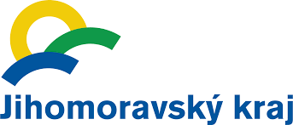
Projekt OPRAVA STŘECHY KULTURNÍHO DOMU HLUBOČANY byl realizován za přispění prostředků rozpočtu Jihomoravského kraje z programu Podpora rozvoje venkova Jihomoravského kraje pro rok 2020 ve výši 250 000 Kč.

Projekt PODPORA PROVOZU PRODEJNY V OBCI HLUBOČANY byl realizován za přispění prostředků rozpočtu Jihomoravského kraje z programu Podpora provozu venkovských prodejen v Jihomoravském kraji pro rok 2021 ve výši 25 000 Kč.

Jihomoravský kraj poskytl ze svého rozpočtu účelovou investiční podporu na projekt „Změna č. 1 územního plánu Hlubočany“ z dotačního programu Dotace obcím na zpracování územních plánů 2021 ve výši 74 500 Kč.

Jihomoravský kraj poskytl ze svého rozpočtu účelovou neinvestiční finanční podporu na projekt „Modernizace JSDHO 2021“ z dotačního programu Podpora jednotek sborů dobrovolných hasičů obcí Jihomoravského kraje pro rok 2021 ve výši 43 000 Kč.

Jihomoravský kraj poskytl ze svého rozpočtu účelovou investiční finanční podporu na projekt „Obec Hlubočany – změna projektové dokumentace „Cukrovarská cyklostezka – Vyškov – Kozlany“ ve výši 50 000 Kč.

